филиал МБДОУ - детского сада комбинированного вида «Надежда» детский сад № 339

620098, г. Екатеринбург, ул. Ломоносова, 136/ ул. Черноярская, 20





Газета для родителей –

Читайте – это интересно!!!

|  |  |
| --- | --- |
| ***8 Марта - Международный женский день*.**  ***C:\Users\Юлия\Desktop\КАРТИНКИ\ВЕСНА\0_162b4d_8900b675_L.png***  ***C:\Users\Юлия\Desktop\КАРТИНКИ\ВЕСНА\75GamvceaUIuo.jpegМарт - МАСЛЕНИЦА*** | ***1 мая - ПАСХА***  *C:\Users\Юлия\Desktop\КАРТИНКИ\ВЕСНА\0_ca7fe_79f623fc_orig.png*  ***9 мая – ДЕНЬ ПОБЕДЫ***  ***C:\Users\Юлия\Desktop\КАРТИНКИ\МУЗЕЙ ПОБЕДЫ\images.jpgC:\Users\Юлия\Desktop\КАРТИНКИ\МУЗЕЙ ПОБЕДЫ\122316879_1.png*** |





Выпуск: Март 2016 года

**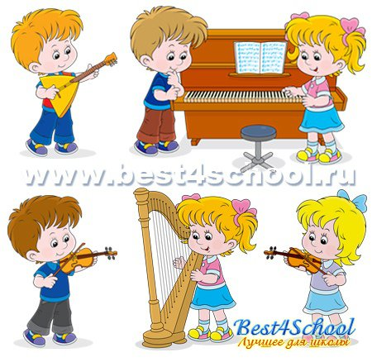**

**Какое воспитательное значение имеет песня**

**для детей дошкольного возраста?**

Голос ребенка – самый доступный инструмент, которым он обладает с ранних лет.   
Вот почему пение все время присутствует в жизни ребенка, заполняет его досуг, помогает организовать сюжетные игры. Песня – яркая, образная форма углубленного представления об окружающей действительности.

Исполнение песни вызывает у ребенка положительное отношение ко всему прекрасному, доброму и порой убеждает его сильнее, чем полученная другим путем информация. Пение благотворно влияет на детский организм, помогает развитию речи, углубленному дыханию, укреплению голосового аппарата.

В процессе обучению пению особенно активно развиваются основные музыкальные особенности ребенка: эмоциональная отзывчивость, музыкальный слух, чувства ритма. К.Д. Ушинский отметил: «В песне есть нечто воспитывающее душу и в особенности чувства…»

Родителям детей дошкольного возраста необходимо обратить внимание на то, какие песни слушает ваш малыш дома. Какой воспитательный характер несет слушаемая песня.

**Пойте вместе с детьми и помните,**

**какое воспитательное значение несет песня!!!**

**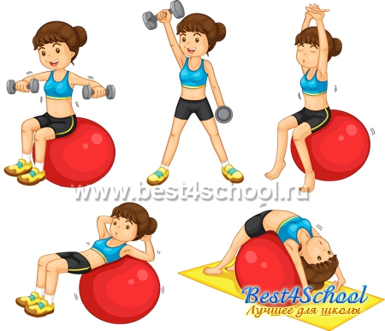**

**Гимнастика и зарядка дома**

Гимнастика или зарядка – одна из наиболее распространенных форм применения физкультуры, состоящая из комплекса физических упражнений умеренной нагрузки. Зарядка тонизирует организм, повышая основные процессы жизнедеятельности – кровообращение, обмен веществ, дыхание.

При периодических занятиях улучшается сон, аппетит, повышается трудоспособность. Это прекрасное средство укрепления здоровья. Пусть утренняя зарядка не носит принудительный характер для малыша, разнообразьте движения, превратите гимнастику в игру, только вы знаете, что любит ваш ребенок и как его увлечь.





Ручейки бегут быстрее,

Светит солнышко теплее,

Баба снежная грустна –

В гости к нам идет …(***весна***)

На лесной проталинке

Вырос цветик маленький.

Прячется в валежник

Беленький… (***подснежник***)



В теплый день из-подо льда

Мчится теплая вода.

И шумит всех птиц звончей

Этот озорной… **(*ручей*)**

Что за тонкие иголки

Зеленеют на пригорке?

Это, выросши едва,

К солнцу тянется…(***трава***)

**Поздравляем !!!**

Шапошникову Еву, Годейкис Артема, Лебедевых Екатерину и Александра, Петрова Максима, Егорова Артема, Некрасова Дениса, Сергина Артема, Митькину Викторию, Пасечник Арину, Фролова Игоря, Брожаеву Элизу, Санникова Артема, Марамыгина Сергея, Гришачина Данила, Сафина Матвея, Мириеву Ксению, Булатову Марию, Бакунина Ярослава, Бирюкова Ивана, Зузулюк Данила, Леонтьева Алексея, Мурзину Анастасию, Хирову Веронику, Ткаченко Анастасию, Утробина Михаила, Бачурину Таисию, Белявину Александру, Знаменщикова Антона, Михайлова Ярослава, Попова Данила и Семенова Илью!!!!!







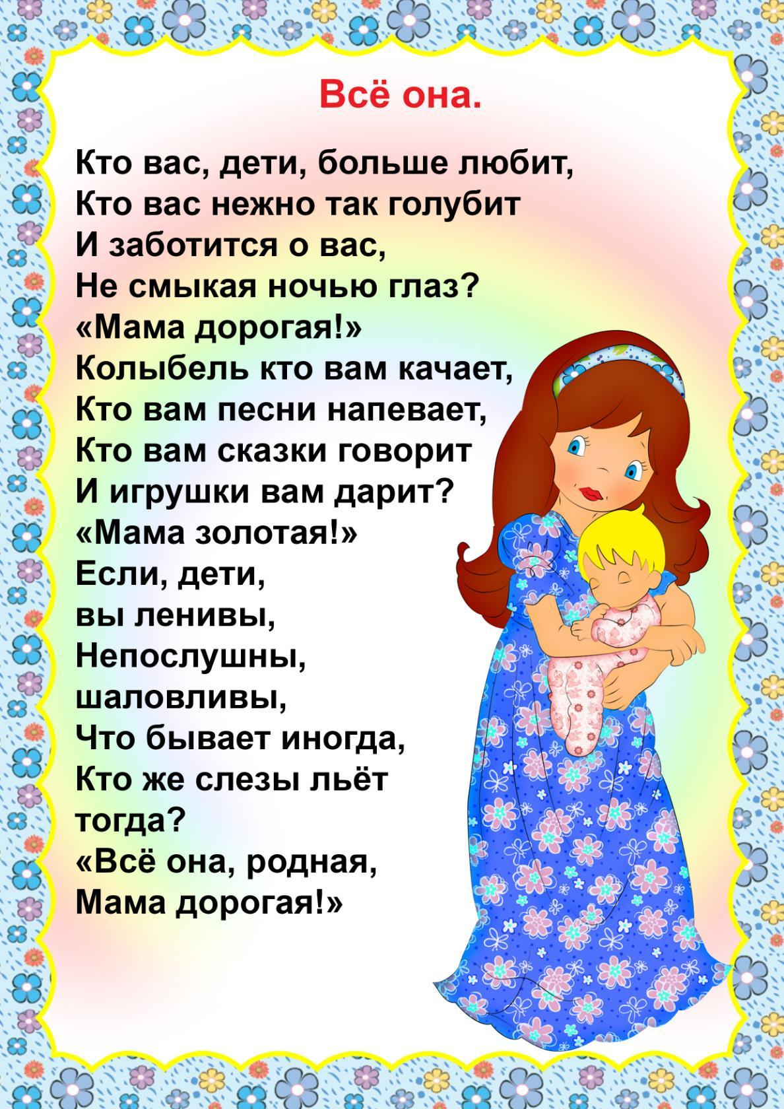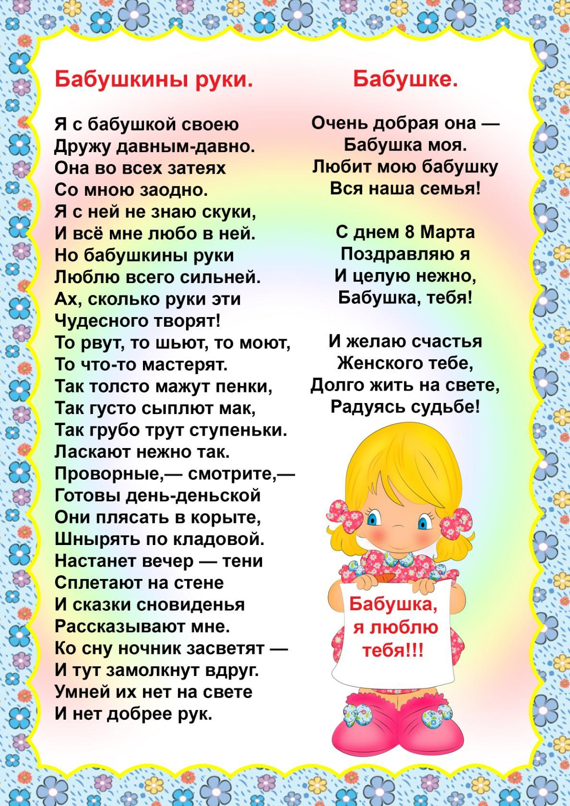

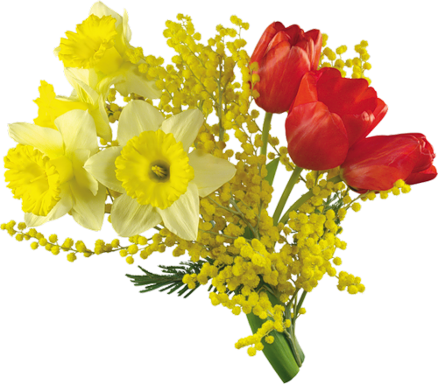



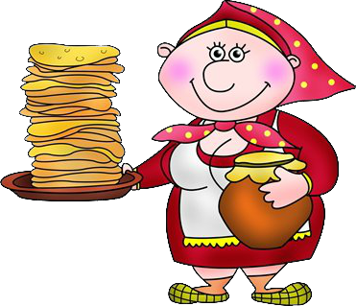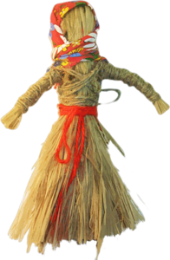

Есть такой очень веселый народный праздник – Масленица.

Заканчивается зима, начинается весна. Дни становятся длиннее и светлее, яркое солнце светит на голубом небе. На Руси в это время устраивались народные гулянья. Называли этот праздник - Масленица. Веселый, разгульный, этот праздник длится целую неделю: ярмарки, песни, пляски, ряженые, игрища. Недаром его величали в народе широкой Масленицей. И, конечно же, на празднике было главное угощение - блины, этот древний славянский символ возврата солнца и тепла в природе.



В христианском календаре самый главный праздник – **Пасха**. Вообще Пасха – очень древний праздник, но для христиан он приобрел особое значение. Сын Божий Иисус был распят на кресте за грехи людские. Но на третий день после смерти он воскрес! Поэтому мы знаем, что наша душа бессмертна. А случилось это именно на Пасху. С тех пор мы каждый год празднуем Светлое Воскресенье! Кстати, седьмой день недели был назван «Воскресеньем» именно поэтому.

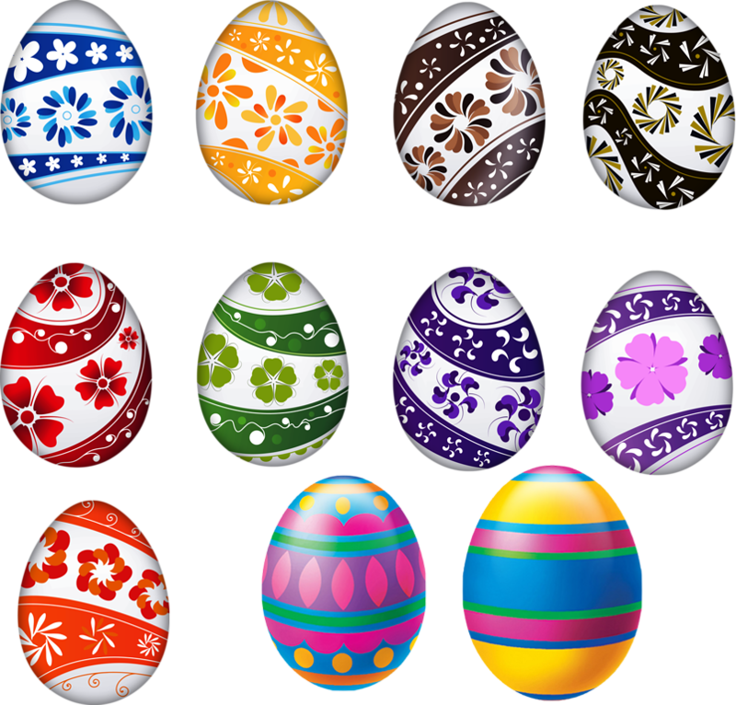В пасхальное воскресенье люди посещают церковь, где батюшка освящает куличи, яйца. Лишь после церкви семья собирается за богатым праздничным столом, угощаются пасхальными куличами (пасочками), а дети играют с крашеными яичками. Все поздравляют друг друга, целуют, говорят: «Христос воскрес» и слышат в ответ: «Воистину воскрес!».

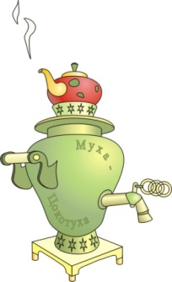4 МАРТА

Состоялась премьера спектакля

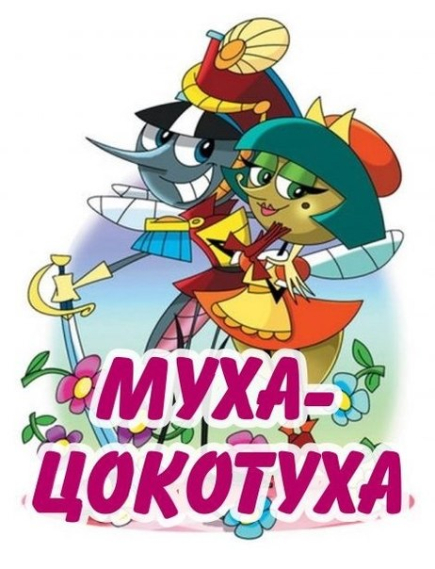По мотивам сказки К.И. Чуковского

Яркая музыкальная феерия, с увлекательным и почти детективным сюжетом. Удивительная история Мухи-цокотухи, начнется с найденной монеты, продолжится на веселой ярмарке и закончится торжеством любви и дружбы!!!

Актеры - дети подготовительной группы!!!





В преддверии 9 мая на базе нашего детского сада будет создан музей патриотического воспитания. Тематика музея тесно связана с историей ВОВ, историей ОАО «Машиностроительного завода имени М.И. Калинина», детского сада № 339.

Музей создан под руководством педагогов, сотрудников и при участии родителей воспитанников, посещающих МБДОУ № 339.

Куратором является Молодцов В.И., председатель Совета

Ветеранов ОАО «Машиностроительного завода имени М.И. Калинина».

 Девиз нашего музея: «Чем лучше мы будем знать прошлое, тем более глубоко и радостно поймем великое значение творимого нами настоящего!!!»

Учредитель, издатель и распространитель: Адрес редакции: г. Екатеринбург, ул. Ломоносова, 136/ Шеф-редактор: Т.В. Курапова

филиал Муниципального бюджетного дошкольного ул. Черноярская, 20

образовательного учреждения – детского сада тел: 330-40-52 Творческая группа:

комбинированного вида «Надежда» детский сад № 339 Ю.Г. Васик

Ю.М. Сираева

Н.Н. Каркавина

З.А. Шанаурина